**Заполнение вкладки «Редактирование документа»**

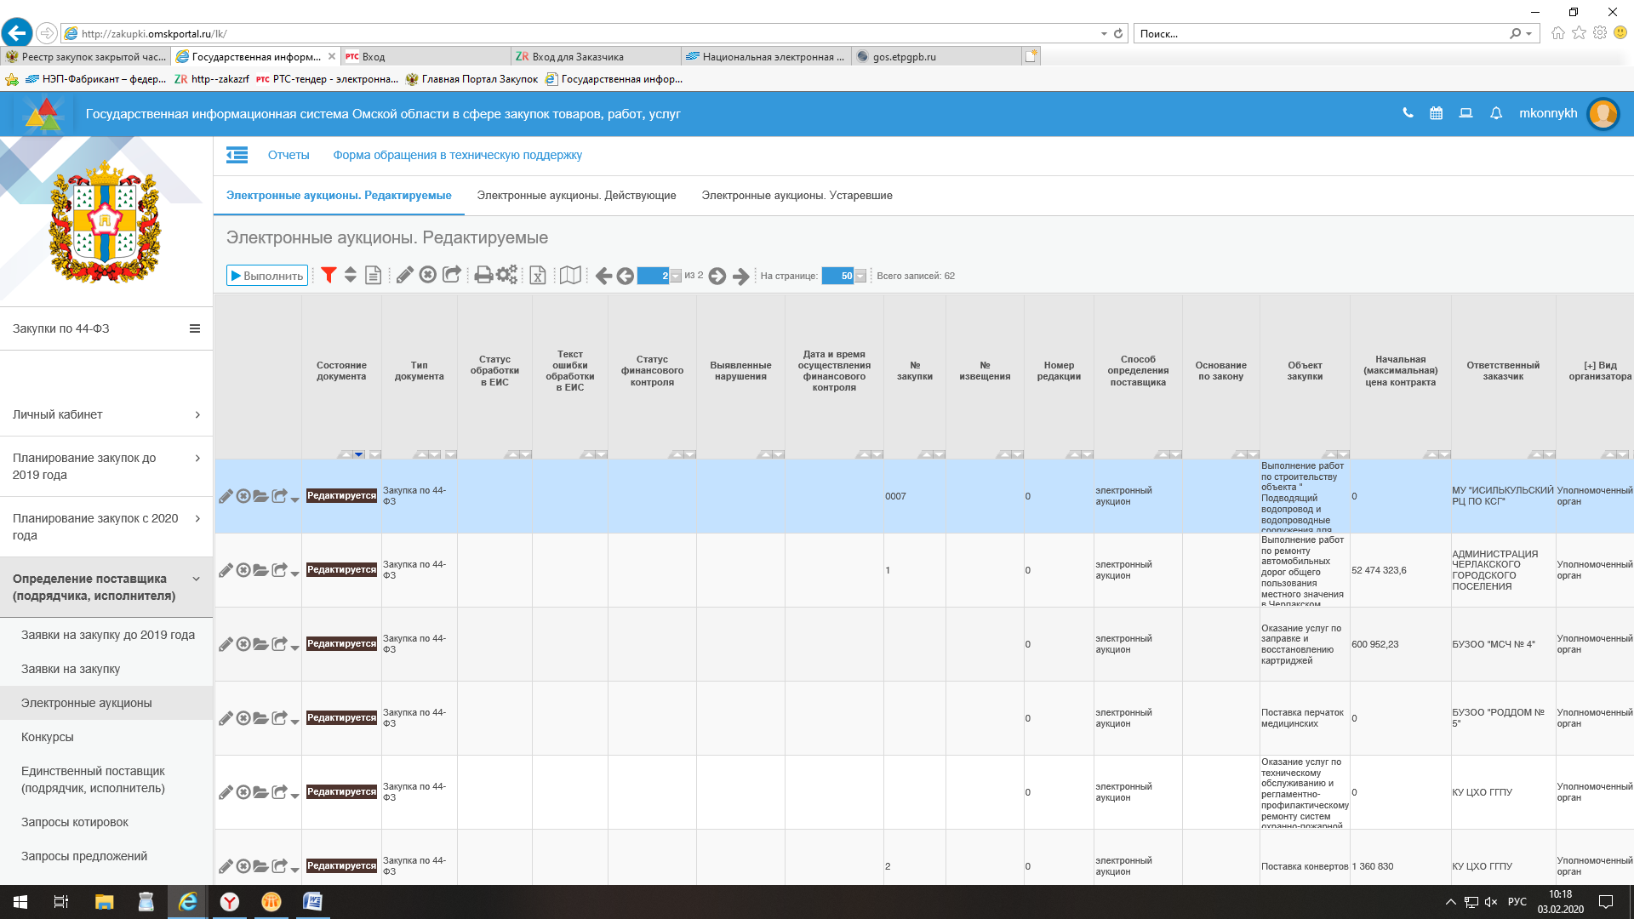

- Поле «№ закупки» – ставится любой номер, поле обязательно для заполнения;

- Поле «Основание по закону» – необходимо выбрать из справочника: НПА - ФЗ от 05.04.2013г. №44-ФЗ, Часть, статья - ст. 33 ч. 1 п. 8;

- Поле «Объект закупки» – Выполнение работ по … (далее указывается Ваш объект закупки);

- Поля «Дата публикации», «Дата начала подачи заявок», «Дата и время окончания подачи заявок», «Дата и время окончания предоставления разъяснений положений документации по закупке», «Дата окончания рассмотрения I частей заявок», «Дата проведения аукциона» – ставятся ПРЕДПОЛАГАЕМЫЕ даты, при обработке документов специалистами ГУКС будут исправлены;

- Поля «Порядок подачи заявок», «Порядок предоставления разъяснений положений документации по закупке» – заполняются автоматически, исправлять не нужно;

- Поле «Электронная площадка» – необходимо выбрать из справочника «РТС-Тендер»;

**Заполнение вкладки «Лоты»**

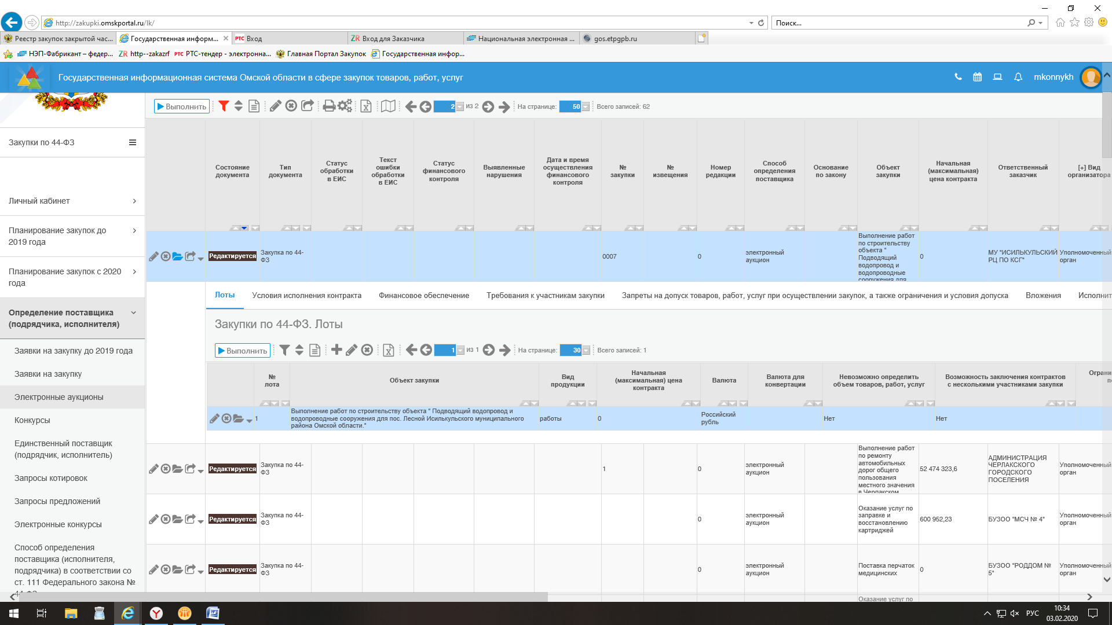

- Поле «Объект закупки» – значение должно совпадать с тем, что указано во вкладке «Редактирование документа»;

- Поле «Вид продукции» – работы.

**Заполнение детализации вкладки «Лоты»**

**«Продукция»**

Для начала необходимо добавить продукцию в каталог:

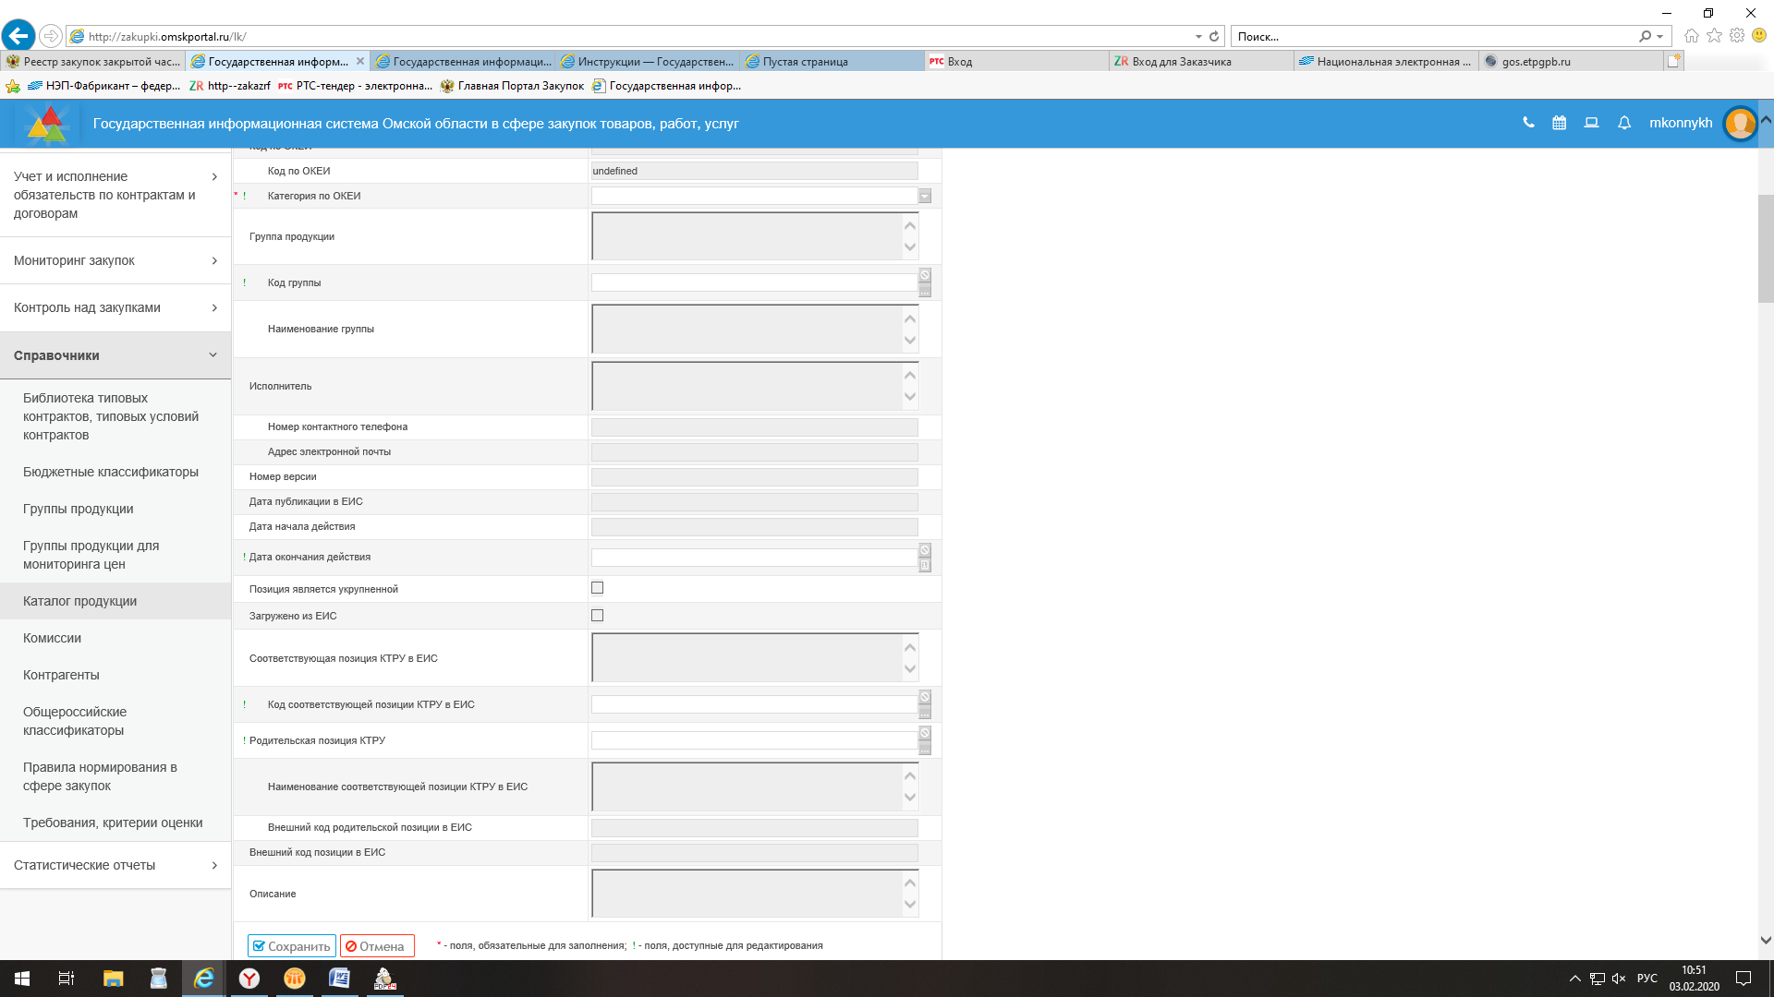

- Поле «Код по ОКПД 2» – необходимо выбрать из справочника соответствующий код (рекомендуем 43.99.90.190);

- Поле «Наименование» – значение должно соответствовать значению поля «Объект закупки», указанному во вкладке «Лоты»;

- Поле «Категория по ОКЕИ» – условная единица;

После сохранения продукции необходимо перевести ее в состояние «Утвержден»:

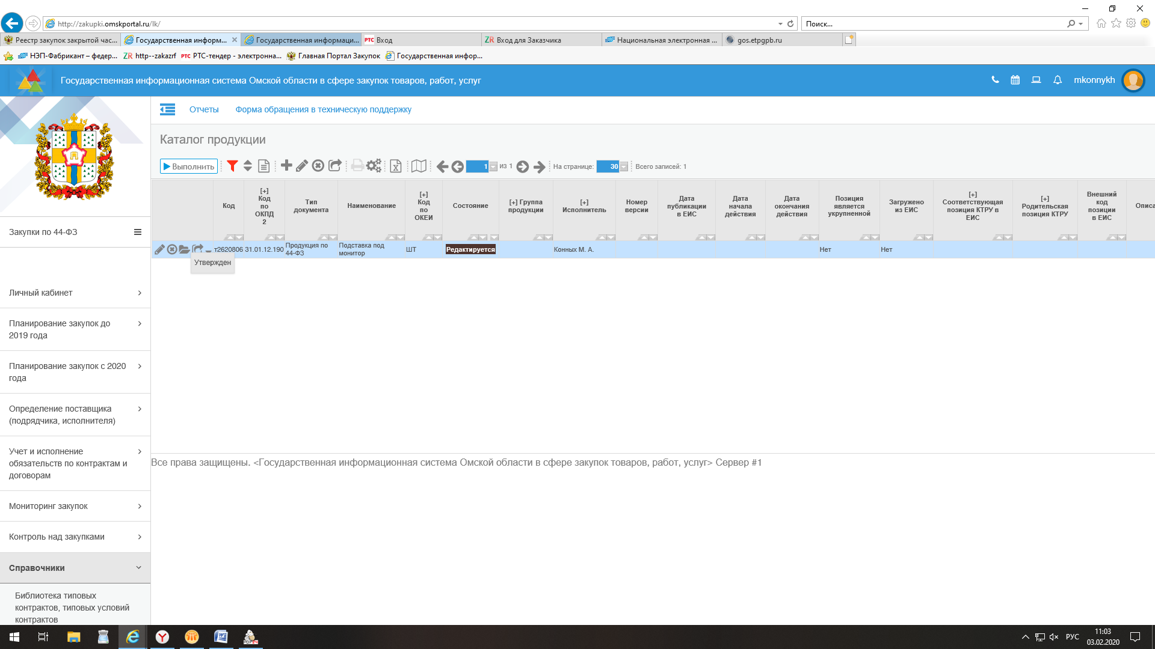

Затем необходимо добавить созданную продукцию в электронном аукционе:

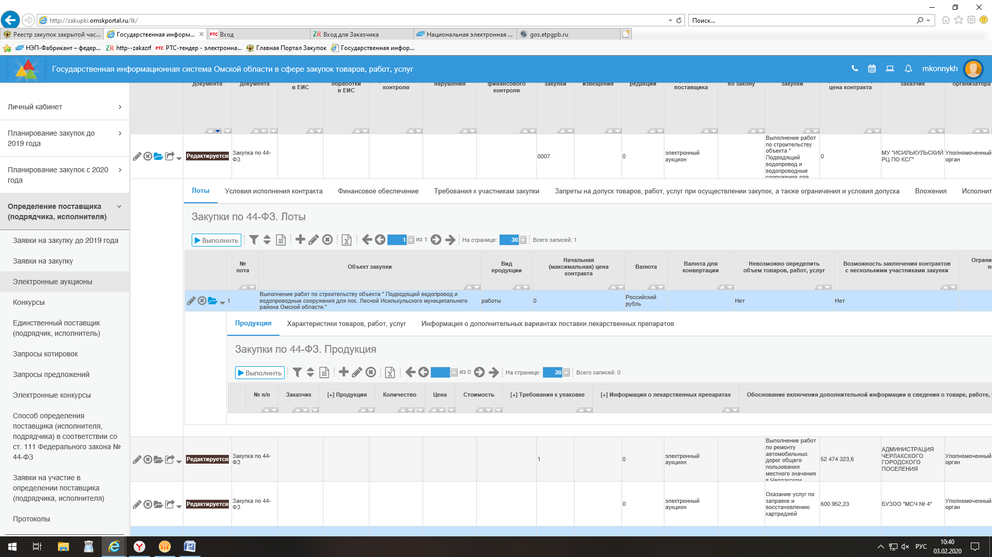

- Поле «Наименование» – из каталога необходимо выбрать созданную продукцию;

- Поле «Количество» – 1;

- Поле «Цена» – цена согласно сводному сметному расчету.

**«Характеристики товаров, работ, услуг»**

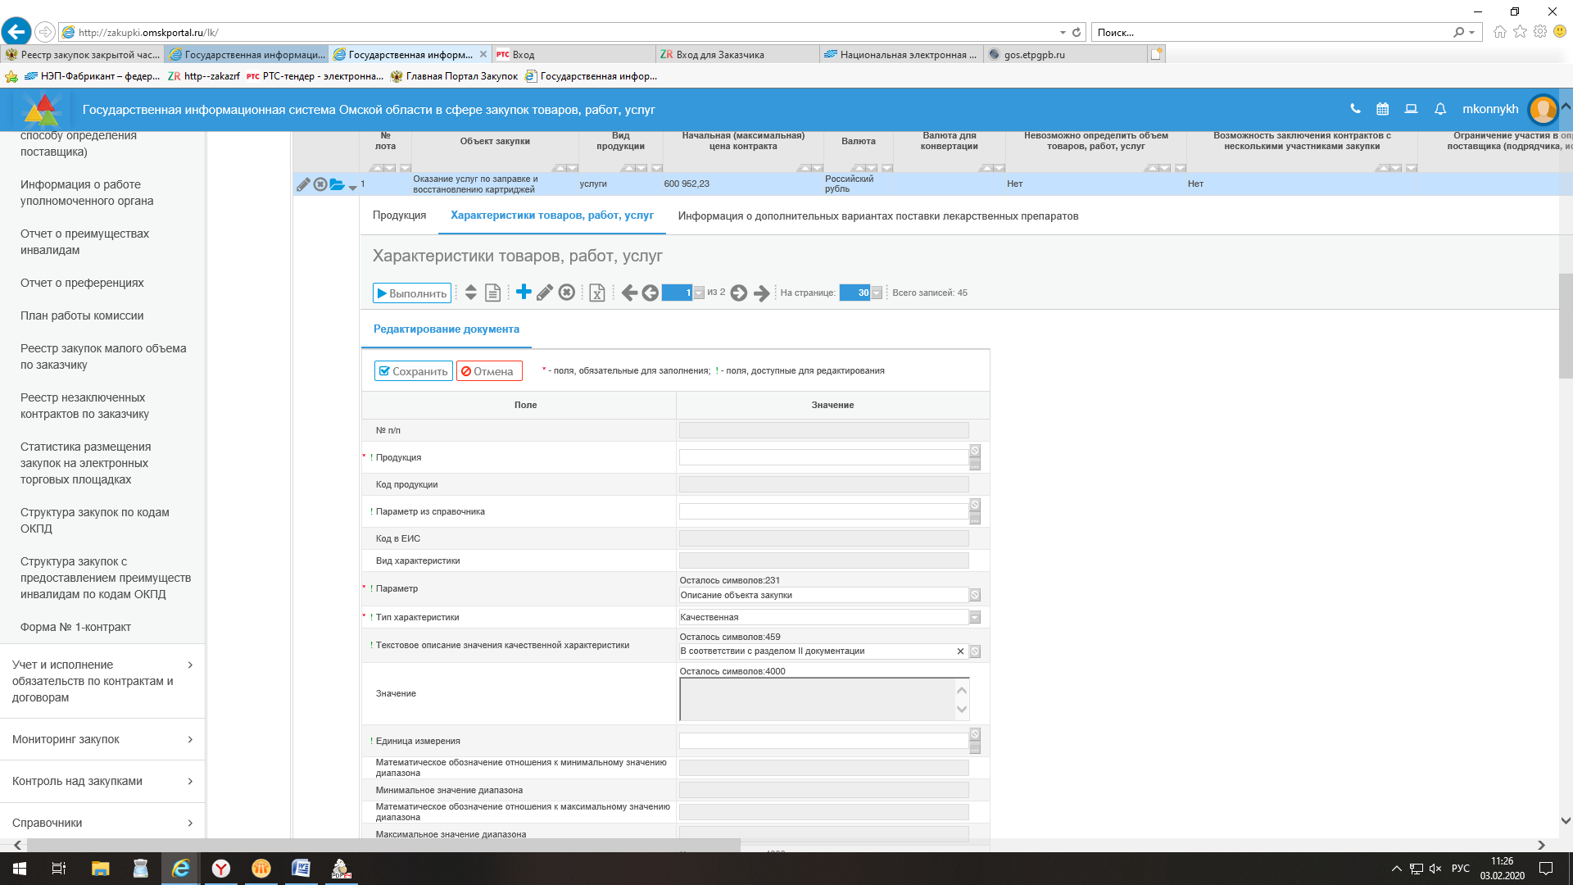

- Поле «Продукция» – выбирается Ваша продукция;

- Поле «Параметр» – рекомендуем написать «Описание объекта закупки»;

- Поле «Тип характеристики» – Качественная;

- Поле «Текстовое описание значения качественной характеристики» – В соответствии с разделом II документации.

**Заполнение вкладки «Условия исполнения контракта»**

- Поле «Срок размещения извещения об осуществлении закупки» – 02.2020;

- Поле «Срок исполнения контракта» – 12.2020 (если срок выполнения работ до 2021 года, то 12.2021);

- Поле «Обеспечение заявки на участие, %» – рекомендуем 1;

- Поле «Обеспечение исполнения контракта, %» – рекомендуем 10;

- Поле «Обеспечение гарантийных обязательств, %» – не более 10, обратите внимание, что эту сумму Подрядчик обязан предоставить на весь гарантийный срок, поэтому рекомендуем устанавливать такое значение, чтобы сумма была не очень большой (например, не более 100 000 рублей);

- Поле «Срок поставки товара, выполнения работ, оказания услуг» – Начало срока – с даты заключения контракта; окончание срока - … (указывается дата окончания срока выполнения работ);

- Поле «Место поставки товара, выполнения работ, оказания услуг» – указывается адрес, по которому расположен объект капитального строительства;

- Поля «Порядок внесения денежных средств в качестве обеспечения заявки» и «Порядок предоставления обеспечения исполнения контракта, требования к обеспечению, информация о банковском сопровождении контракта» – В соответствии с документацией;

- Поле «Сроки предоставления гарантий качества товара, работ, услуг» – указывается гарантийный срок, например, Гарантийный срок на выполненные работы составляет *2 года* с даты подписания Заказчиком последнего акта о приемке выполненных работ (форма № КС-2);

- Поля «Возможность изменения количества при исполнении контракта», «Возможность изменения цены контракта без изменения количества при исполнении контракта» и «Возможность одностороннего отказа от исполнения контракта» – ставятся галочки;

- Поле «Иные условия исполнения контракта» – при необходимости можно указать какие-либо положения, которые будет необходимо отразить в проекте контракта, или написать «Не установлены»;

- Поле «Порядок внесения денежных средств в качестве обеспечения гарантийных обязательств» – В соответствии с документацией.

**Заполнение вкладки «Требования к участникам закупки»**

В обязательном порядке выбираются следующие требования:

1) Единые требования к участникам (в соответствии с частью 1 статьи 31 Федерального закона № 44-ФЗ) – дополнительная информация заполняется автоматически;

2) Единые требования к участникам (в соответствии с частью 1.1 статьи 31 Федерального закона № 44-ФЗ) – дополнительная информация заполняется автоматически;

***В случае, если НМЦК превышает 10 миллионов рублей необходимо также выбрать:***

3) Требования к участникам закупок в соответствии с частью 2 статьи 31 Федерального закона № 44-ФЗ (Код 284);

4) Требования в соответствии с п. 2 приложения № 1 ПП РФ № 99 (для требования к участникам закупок в соответствии с частью 2 статьи 31 Федерального закона № 44-ФЗ) (Код 402).

**Заполнение вкладки «Вложения»**

Для всех прикрепляемых документов выбирать тип «Другие документы». Прикладываются сметные расчеты, сводный сметный расчет, проектная документация, график выполнения работ, график оплаты выполненных работ. Затем аукцион из состояния «Редактируется» переводится в состояние «На размещении ГУКС».

ОБРАЩАЕМ ВАШЕ ВНИМАНИЕ: из сводного сметного расчета должны быть ИСКЛЮЧЕНЫ затраты на строительный контроль, проектно-изыскательские работы, авторский надзор!